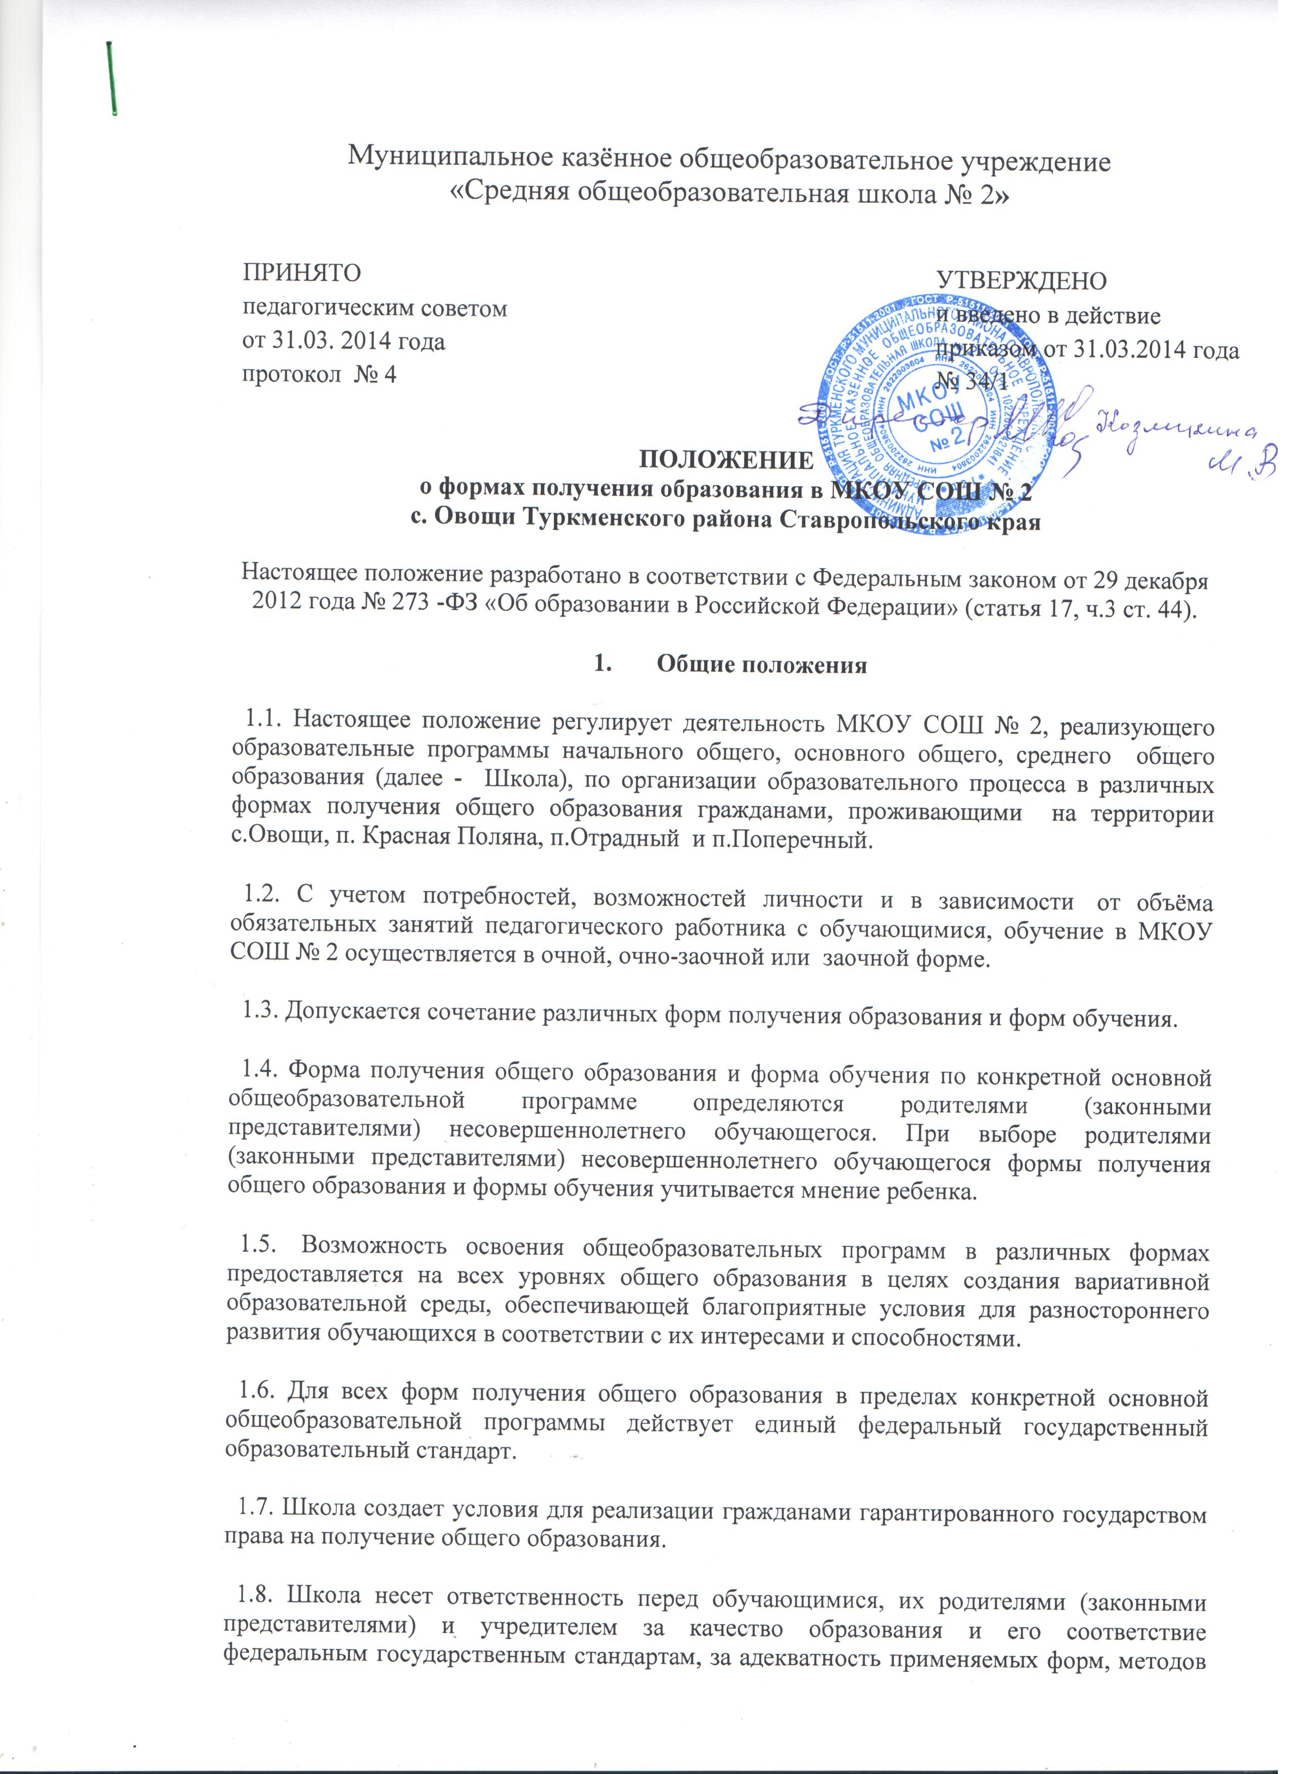

и средств организации образовательного процесса возрастным психофизиологическим особенностям, способностям, интересам обучающихся, требованиям охраны их жизни и здоровья.
2. Общие требования к организации образовательного процесса
2.1. Обучение в различных формах получения общего образования организуется в соответствии с основными общеобразовательными программами начального общего, основного общего и среднего общего образования, обеспечивающими реализацию федерального государственного образовательного стандарта с учетом образовательных потребностей и запросов обучающихся.
2.2 Основные общеобразовательные программы включают в себя учебный план, рабочие программы учебных курсов, предметов, дисциплин (модулей) и другие материалы, обеспечивающие духовно-нравственное развитие, воспитание и качество подготовки обучающихся.
2.3. При освоении основных общеобразовательных программ начального общего, основного общего, среднего общего образования в формах, предусмотренных настоящим Положением, совершеннолетний гражданин, родители (законные представители) несовершеннолетнего обучающегося должны быть ознакомлены с настоящим Положением, уставом общеобразовательного учреждения, учебным планом, программами учебных предметов, требованиями федерального государственного образовательного стандарта, нормами оценки знаний обучающегося по каждому предмету учебного плана, иными документами, регламентирующими образовательную деятельность по избранной форме обучения, а также с нормативными документами, регламентирующими проведение государственной итоговой аттестации, в том числе в форме ЕГЭ.
2.4. Обучающиеся, осваивающие основные общеобразовательные программы в очной, заочной формах или сочетающие данные формы, зачисляются в контингент обучающихся образовательного учреждения. В приказе общеобразовательного учреждения и в личной карте обучающегося отражается форма освоения основных общеобразовательных программ в соответствии с заявлением совершеннолетнего гражданина или родителей (законных представителей) несовершеннолетнего обучающегося. Все данные об обучающемся вносятся в классный журнал того класса, в котором он будет числиться.
2.5. Родителям (законным представителям) несовершеннолетних обучающихся должна быть обеспечена возможность ознакомления с ходом и содержанием образовательного процесса, а также с оценками успеваемости обучающихся.
2.6. Общеобразовательное учреждение осуществляет индивидуальный учет освоения обучающимися основных общеобразовательных программ начального общего, основного общего, среднего общего образования, а также хранение в архивах данных об их результатах на бумажных и (или) электронных носителях в порядке, утвержденном федеральным органом исполнительной власти, осуществляющим функции по выработке государственной политики и нормативно-правовому регулированию в сфере образования.
2.7. Освоение основных общеобразовательных программ основного общего и среднего общего образования в общеобразовательном учреждении завершается обязательной государственной итоговой аттестацией обучающихся.
2.8.Общеобразовательное учреждение выдает выпускникам, прошедшим государственную итоговую аттестацию, документ государственного образца о соответствующем уровне образования, независимо от формы получения образования.
3. Реализация общеобразовательных программ
3.1.Общеобразовательные программы реализуются в общеобразовательном учреждении.
3.2.Обучающиеся, освоившие в полном объеме образовательную программу учебного года, переводятся в следующий класс.
3.3.Обучающиеся на уровнях начального общего, основного общего, среднего общего образования, имеющие по итогам учебного года академическую задолженность по одному предмету, переводятся в следующий класс условно. Обучающиеся обязаны ликвидировать академическую задолженность в течение первой четверти следующего учебного года. Образовательное учреждение, родители (законные представители) несовершеннолетнего обучающегося обязаны
0 создать условия обучающимся для ликвидации этой задолженности и обеспечить контроль за своевременностью ее ликвидации.
3.4.Обучающиеся на уровнях начального общего и основного общего образования, не освоившие образовательные программы по итогам учебного года и имеющие академическую задолженность по двум и более предметам или условно переведенные в следующий класс и не ликвидировавшие академической задолженности по одному предмету, по усмотрению родителей (законных представителей) оставляются на повторное обучение, переводятся в классы компенсирующего обучения или продолжают получать образование в иных формах.
3.5.Перевод обучающегося в следующий класс осуществляется по решению педагогического совета общеобразовательного учреждения.
3.6.Обучающиеся, не освоившие образовательную программу предыдущего уровня, не допускаются к обучению на следующем уровне общего образования.

- Организация получения общего образования по очной форме обучения
4.1.Получение общего образования по очной форме обучения предполагает обязательное посещение обучающимися учебных занятий по предметам учебного плана, организуемых общеобразовательным учреждением.
4.2.Обучающимся, осваивающим образовательные программы общего образования по очной форме обучения, предоставляются на время обучения бесплатно учебники и другая литература, имеющаяся в библиотеке общеобразовательного учреждения.
4.3.Основой организации образовательного процесса по очной форме обучения является урок.
4.4.Организация образовательного процесса по очной форме обучения регламентируется расписанием занятий, которое утверждается директором общеобразовательного учреждения.
4.5.Обучающиеся, осваивающие образовательные программы общего образования по очной форме обучения, проходят промежуточную аттестацию по всем предметам учебного плана. Система оценок при промежуточной аттестации, формы, порядок и периодичность ее проведения определяются общеобразовательным учреждением самостоятельно и отражаются в локальных актах.
4.6.Обучающиеся имеют право на свободное посещение мероприятий, не предусмотренных учебным планом.
5. Организация получения общего образования по заочной форме обучения
5.1. Заочная форма обучения организуется в соответствии с потребностями и возможностями обучающихся в дневном общеобразовательном учреждении – по заявлению родителей (законных представителей) несовершеннолетних обучающихся.
5.2. Для обучающихся, осваивающих основные общеобразовательные программы начального общего, основного общего, среднего общего образования в общеобразовательном учреждении в очной форме и не имеющих возможности по уважительным причинам посещать учебные занятия, организуемые в очной форме, на период их отсутствия организуется заочная форма обучения:
- находящихся на стационарном лечении в лечебно - профилактических учреждениях;
- выезжающих в период учебных занятий на учебно-тренировочные сборы в составе сборных команд Российской Федерации, на международные олимпиады школьников, на тренировочные сборы, на российские или международные спортивные соревнования, на конкурсы, смотры и т.п.
5.3. Основой организации учебной работы по заочной форме обучения являются самостоятельная работа обучающихся, групповые или индивидуальные консультации, зачеты (экзамены).
5.4. Обучение по заочной форме осуществляется при обязательном выполнении федеральных государственных образовательных стандартов по всем предметам учебного плана конкретного класса.
5.5. При освоении общеобразовательных программ в заочной форме общеобразовательное учреждение предоставляет обучающемуся:
- адресные данные учреждения: номера телефонов, адрес электронной почты, адрес сайта в Интернете, учебный план;
- план учебной работы на четверть (полугодие) или учебный год по каждому предмету учебного плана;
- учебники;
- перечень практических и лабораторных работ с рекомендациями по их подготовке;
- контрольные работы с образцами их выполнения;
- перечень тем для проведения зачетов;
- расписание консультаций, зачетов (экзаменов).
5.6. Порядок, формы и сроки проведения промежуточной аттестации обучающихся по заочной форме обучения определяются общеобразовательным учреждением самостоятельно.
Текущий контроль освоения обучающимися общеобразовательных программ по предметам учебного плана может осуществляться в форме зачетов (устных, письменных, комбинированных) по узловым темам учебного курса. Зачету обязательно должно предшествовать проведение консультации. Результат зачета оформляется соответствующим протоколом; полученная отметка заносится в журнал.
Годовые отметки обучающемуся, осваивающему общеобразовательные программы в заочной форме, выставляются с учетом результатов выполненных работ и зачетов (экзаменов) по предмету.
5.7. Обучающиеся, осваивающие в заочной форме общеобразовательные программы по отдельным предметам учебного плана и не прошедшие промежуточную аттестацию или получившие на промежуточной аттестации неудовлетворительный результат, продолжают в дальнейшем осваивать общеобразовательные программы по этим предметам в очной форме.

Срок действия настоящего Положения не ограничен, до внесения изменений.

